КРАСНОЯРСКИЙ КРАЙ

САЯНСКИЙ МУНИЦИПАЛЬНЫЙ РАЙОН

КОМИССИЯ ПО ДЕЛАМ НЕСОВЕРШЕННОЛЕТНИХ И ЗАЩИТЕ ИХ ПРАВ

______________________________________________________________
Саянский район, с. Агинское, ул. Советская 151, 663580, код 8-39142, пр.2-14-33, факс 2-10-82,
тел.2-12-08

ПОСТАНОВЛЕНИЕ
21.12.2022 год с. Агинское №273-кдн
О проведении в образовательных организациях акции
«Единый урок по безопасности в сети Интернет»,
мероприятия по предупреждению фактов вовлечения несовершеннолетних в группы суицидальной направленности посредством сети «Интернет» за 2022 год.

В соответствии с Федеральным законом от 24.06.1999 № 120-ФЗ «Об основах системы профилактики безнадзорности и правонарушений несовершеннолетних» комиссия по делам несовершеннолетних и защите их прав Саянского района (далее – комиссия) в составе:
председателя комиссии по делам несовершеннолетних и защите их прав Саянского района Натальи Геннадьевны Никишиной (заместитель главы по социальным вопросам);
в присутствии заместителя председателя – Е.В. Рябцевой;
в отсутствии заместителя председателя – Т.А. Шиндякиной;
в присутствии членов комиссии: Т.Н. Чурилович, Н.В. Миллер, Е.А. Крупенько, В.Н. Сивиной, Е.В. Андроповой, В.И. Гарцук, С.И. Зенцовой, О.Н. Хохловой;
в отсутствии членов комиссии: В.В. Зауэр, А.М. Тархановой, Н.В. Афанасьевой, Г.В. Шаховой, М.А. Папсуевой, А.С. Сыроежко, О.И. Фильшиной;
при ведении протокола заседания комиссии секретарём Ю.А. Саврулиной;
в присутствии гл. специалиста ООиП – О.Р. Антоновой.

Заслушав итоги, акции «Единый урок по безопасности в сети Интернет», мероприятия по предупреждению фактов вовлечения несовершеннолетних в группы суицидальной направленности посредством сети «Интернет» за 2022 год (приложение), служб и учреждений системы профилактики КГБПОУ Агинский филиал «Техникум горных разработок им. В.П. Астафьева» - С.И. Зенцову, МКУ «Управление образования администрации Саянского района» - Е.В. Рябцеву, ОП МО МВД России «Ирбейский» - Т.Н. Чурилович (план КДН и ЗП п.2 п.п.2.6), комиссия
ПОСТАНОВИЛА:

- Принять к сведению отчеты служб и учреждений системы профилактики
по итогам акции «Единый урок по безопасности в сети Интернет», мероприятия по предупреждению фактов вовлечения несовершеннолетних в группы суицидальной направленности посредством сети «Интернет» за 2022 год.
- Продолжить службам и учреждениям системы профилактики профилактическую работу в данном направлении:
- организовать работу по внедрению новых форм по проведению мероприятий по предупреждению фактов вовлечения несовершеннолетних в группы суицидальной направленности посредством сети «Интернет».
- Направить постановление руководителям служб и учреждений системы профилактики исполнения.
- Контроль над исполнением постановления оставляю за собой.
- Постановление вступает в силу с момента подписания.

Председатель комиссии
по делам несовершеннолетних
и защите их прав
Саянского района Н.Г. Никишина

Приложение к постановлению
№273-кдн от 21.12.2022

- За январь-декабрь текущего года в МБОУ «Агинская СОШ 1 и 2» и т.д., Агинский техникум, проведены лекции на тему административная и уголовная ответственность за совершение противоправных деяний и преступлений, профилактика суицида. Безопасный интернет, терроризм-экстремизм. Молодежь и социальные сети. Подросткам были продемонстрированы видеоролики на тему «Почему не следует «репостить» и «лайкать» все подряд». Проведены родительские собрания с показом видеоролика «Подростковая агрессия и социальные сети». Проведены педагогические советы на тему: «Выявление среди учащихся приверженцев групп деструктивной направленности». В проведении лекций принимали участие сотрудники уголовного розыска и участковые уполномоченные полиции.
В целях предупреждения вовлечения несовершеннолетних через социальные сети Интернет в группы, пропагандирующие противоправное поведение, насилие и жестокость, с образовательными организациями (управлением образования), ежемесячно проводится сверка по вопросам раннего выявления несовершеннолетних с деструктивным поведением. Также указывают информацию о несовершеннолетних с признаками, подпадающими под критерии относимости угроз террористического и экстремистского характера. В отделение полиции организована работа по мониторингу сайтов в сети «Интернет», в целях выявления групп криминальной направленности, установление данных об их организаторах, выявление информации о способах совершения самоубийства, призывов к совершению суицида, а также иной информации, пропагандирующей вовлечение несовершеннолетних лиц в данный вид деструктивного воздействия. Ежеквартально от о/у ОУР ОП МО МВД России «Ирбейский» поступает рапорт на имя начальника, который в последующем отписывается в службу ПДН, о том, что с несовершеннолетними состоящие на учете в ПДН проводится мониторинг социальных сетей Интернет (В Контакте, Одноклассники, Фэйсбук, Телеграмм, Инстаграм), на предмет обнаружения зарегистрированных аккаунтов несовершеннолетних. Компрометирующих фактов не выявлено.

- В октябре – декабре 2022г. все образовательные организации (13 – ОО, 7 – ДОУ, 1- УДО) приняли активное участие в Едином уроке безопасности в сети Интернет (далее – Единый урок).
Единый урок представлял собой цикл мероприятий, направленных на повышение уровня информационной безопасности детей и подростков и привлечение внимания родительской и педагогической общественности к проблеме безопасности развития детей и молодежи в информационном пространстве.
- в рамках Единого урока проведены уроки для обучающихся: «Интернет – сеть», «Интернет – ресурсы и безопасность», «Опасные игры в сети Интернет», и др., ребятам рассказали о правилах поведения в социальных сетях, о вирусах и антивирусах. Рассмотрели вопросы о мошенничестве в интернете, как защитить свои персональные данные;
- в ОО проведены тематические классные часы, в рамках которых затронули проблемы безопасности при использовании детьми сети Интернет. Обучающиеся узнали о потенциальных рисках при использовании Интернета, путях защиты от сетевых угроз, о проблеме интернет-зависимости;
- родители приняли участие в дистанционных родительских собраниях («Прекрасный, опасный, кибербезопасный мир», «Интернет: плюсы и минусы», «Информационная безопасность вашего ребенка», «Усиление контроля за доступом в сети Интернет» и др.), рассматривались вопросы формирования культуры ответственного, этичного использования информационных технологий, обеспечения информационной безопасности детей в сети Интернет. Особое внимание уделялось о суицидальных группах, о суицидах и суицидальных попыток несовершеннолетних посредством сети Интернет;
- учащиеся школ приняли участие в международном квесте по цифровой грамотности «Сетевичок» на сайте www.Сетевичок.рф;
- обучающиеся приняли участие во Всероссийской контрольной работе по информационной безопасности на портале Единого урока www.Единыйурок. дети. рф;
- работники ОО на портале Единого урока www.Единыйурок. дети. рф прошли обучение по образовательной программе повышения квалификации «Основы информационной безопасности детей»;
- на базе МБОУ «Агинская СОШ № 2» организована встреча с сотрудниками ОП МО МВД России «Ирбейский» (старший инспектор ПДН, майор полиции Т.Н. Чурилович и оперуполномоченный уголовного розыска В.Д. Шиндякин), где были проведены профилактические беседы с обучающимися «Безопасный интернет», рассказали старшеклассникам об угрозах, которые могут ожидать детей в социальных сетях, о правилах поведения в сети, об ответственности за нарушение этих правил;
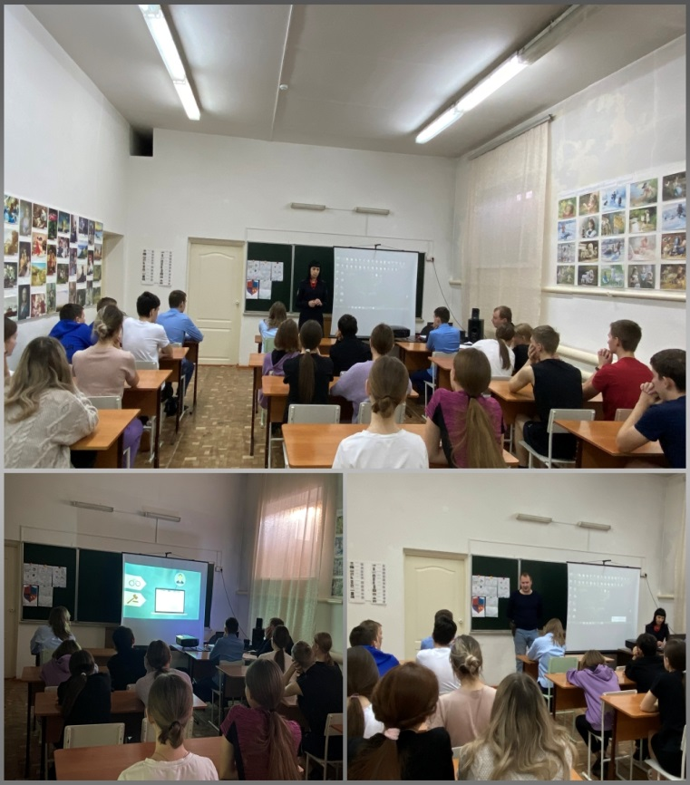

- организован просмотр серии видеороликов, мультфильмов (в т.ч. демонстрация во время перемен в рекреациях школ): «Основы кибербезопасности»; «Дети и Интернет. Безопасный интернет. Правила поведения в интернете для детей», "Кибербезопасность", «Мама, я буду блогером!», «Фиксики - советы. Осторожней в Интернете!»;

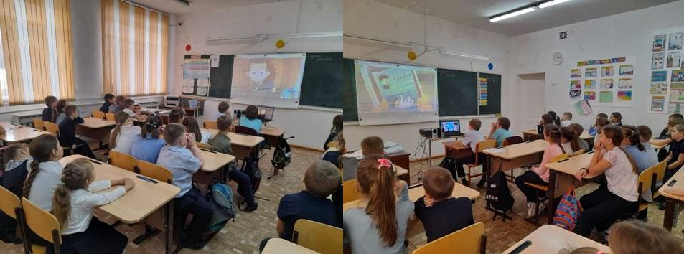
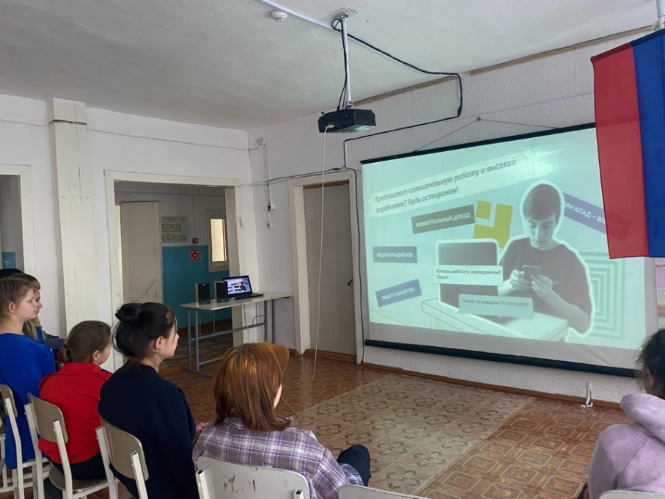

- в ОО для всех участников образовательных отношений обновлены информационные стенды по безопасности в сети интернет;
- подготовлены и распространены информационные листки, тематические буклеты и брошюры для родителей об информационной безопасности в сети Интернет, также распространены в родительских чатах.

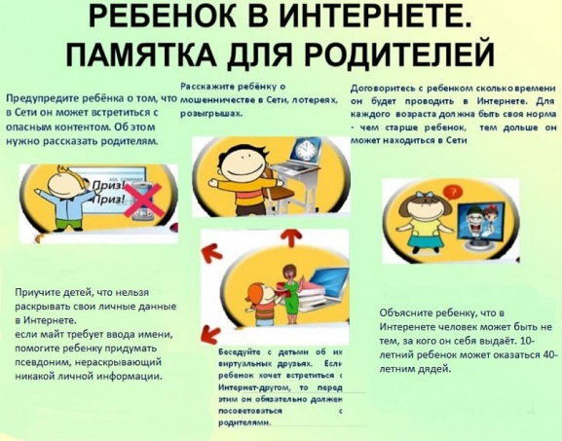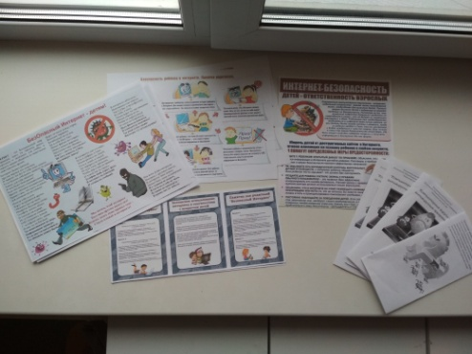

- В течении года в Агинском филиале «Техникум горных разработок имени В.П. Астафьева» организованы Акции «Единый урок по безопасности в сети Интернет» и проведены мероприятия:
1.Компьютеры ОО защищены антивирусными программами и специальными фильтрами, что обеспечивает информационную безопасность несовершеннолетних;
2. На уроках по информатики педагог рассказывает обучающимся о вредоносных программах, сайтах. Объясняет необходимость установки антивирусных программ и фильтров на всех видах гаджетов.
3. Обучающиеся приняли активное участие в Едином уроке безопасности в Интернете и в «Тестировании среди детей по вопросам защиты персональных данных»
4. В группах проводятся классные часы: «Закон и порядок», «Ваше свободное время», «Административная и уголовная ответственность», «Знай и соблюдай закон», «Телефон доверия», «Безопасность в сети Интернет».
- «Что такое персональные данные и как их защитить»;
- «Как защитить свои персональные данные»;
- «Защита персональных данных и личной информации в сети интернет»;
- «Сотовый телефон: мой друг, мой враг!?»;
- «Интернет: добро или зло?»;
- «Интернет и дети»;
- «Безопасность в сети Интернет».
5. С обучающимися 1по 3 курс проводятся инструктажи по теме «Информационная безопасность».
6. Педагогами и администрацией ОО созданы и распространены буклеты для родителей и обучающихся «Если я пользователь сети Интернет…», «Мой ребёнок и Интернет», «Опасные и безопасные сайты», «Как защитить свои личные данные в интернете», «Основные правила защиты детей от интернета- опасностей»; «Безопасное поведение в Интернете», «Безопасность обучающихся.
7. Проведение профилактических бесед, информационных лекций, занятий (индивидуальных и групповых) с обучающимися по темам: «Я в ответе за свое поведение, поступки», «Учимся разрешать конфликты», «Как воспитывать в себе волю», «Уголовная ответственность несовершеннолетних», «В чем смысл жизни?,« Агрессия и стресс»,« Честь и закон», «Защити себя» , «Разрешение конфликтов в семье », «Ответственность за уголовные и административные правонарушения», «Профилактика правонарушений».
8. На родительские собрания классными руководителями и мастерами п/о разъяснительная работа по темам:
- «Роль семейного воспитания в профилактике деструктивного поведения»;
- «Профилактика агрессивных форм поведения в подростковом и юношеском возрасте»;
- «Раннее выявление и реагирование на деструктивное поведение несовершеннолетних, проявляющееся под воздействием информации негативного характера, распространяемой в сети Интернет»

